GESTIONE INFORTUNI

Posizionarsi nel menu indicato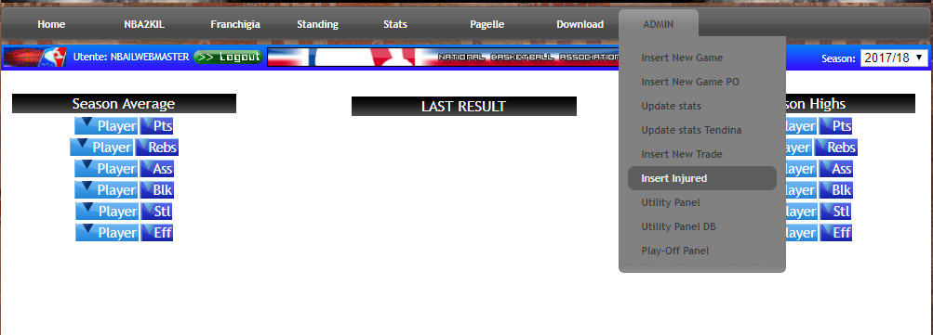
Successivamente apparira questa scheramata
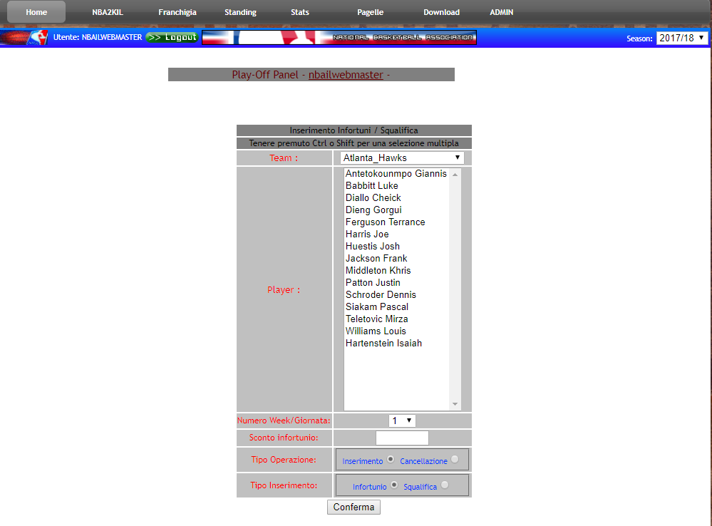
Selezionare nell’ordine :
il team, e poi il giocatore o i giocatori tenendo premuto il tasto control se non sono adiacenti, altrimenti tramite il tasto shift verranno selezionati tutti i player che intercorrono tra i due click. (se si cambia team non verranno mantenute le selezioni precedenti)
Il Numero week che si riferisce alla settimana di infortunio, mentre la giornata e’ da intendere per le squalifiche che sono 1 a 1 con le gare, quindi le week saranno al massimo 20, mentre le giornate saranno al massimo 58. (per calcolare quante giornate di squalifica si effettua il numero gare reali di squalifica per 58 diviso 82 arrotondato per eccesso.
La 21 week e’ riferita in caso di infortunio esclusivamente all’intero periodo dei Play Off.
Quindi dopo aver indicato la settimana/ giornata selezionare se bisogna inserirla o cancellarla e il tipo di inserimento se infortunio o squalifica.
La conferma avverrà per tutti i player selezionati in precedenza

GESTIONE SETTIMANE E PLAYER
Da questo menu selezionare Utility Panel DB
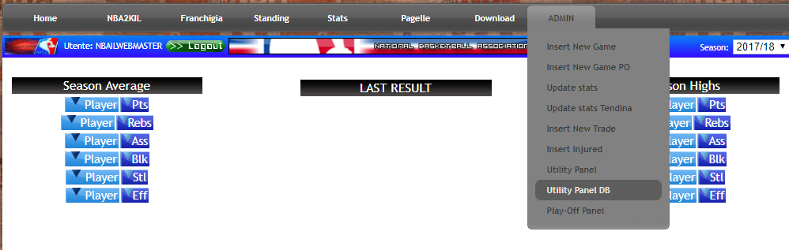
Successivamente apparirà questa schermata:
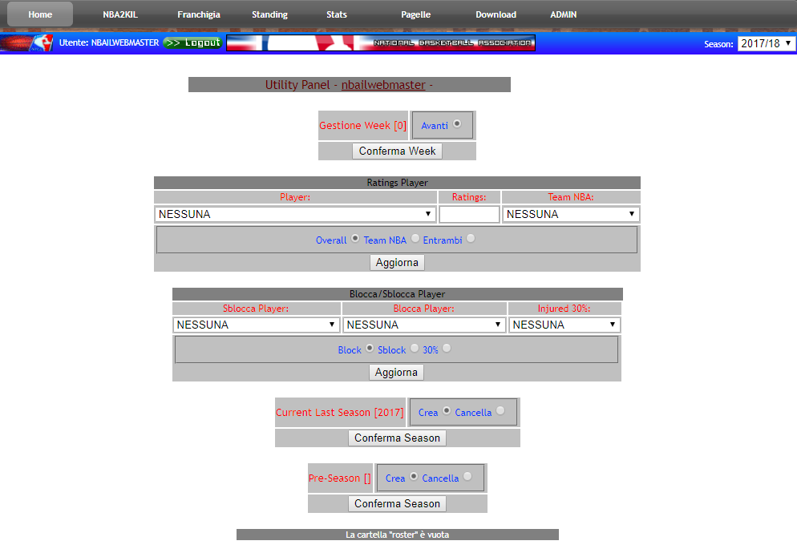

Ad ogni inizio della nostra week della regular season bisogna premere su Conferma Week. (dopo aver confermato la 1 week comparirà il pulsante indietro per poter annullare l’ultima week inserita) E’ meglio non eseguirlo per 2 settimane di seguito altrimenti si perderanno gli step relativi alle medie OVERALL dei team utili ai fini della regola anti tank
Nella stessa schemata e’ possible tramite la sezione “Ratings player” impostare l’Overall (scrivere il valore relativo da 0 a 99) e il team NBA reale e nella lista compaiono solo i player che hanno contratto in nba o da noi, per aggiungere un player a questa lista è necessario uitilizzare la funzionalita successiva “Blocca /Sblocca player), in cui compaiono nell’ordine tutti i players senza contratto NBA (grigiati), tutti i player firmati in nba(Blu) e tutti i player a cui si e’ voluto dare lo sconto infortunio annuale del 30%

Le ultime 2 scelte (Current last season e preason) non sono assolutamente da toccare durante la stagione regolare perche sono passaggi da effettuare a fine anno una volta terminati i PO.

GESTIONE GM e GARE.

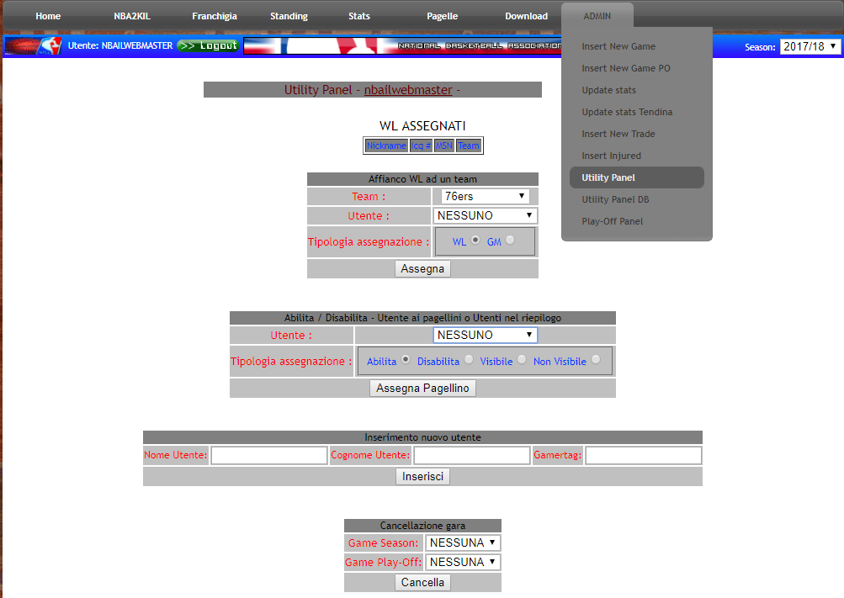
Da questa schermata e’ possibile :
assegnare o togliere i WL e i GM relativi a tutti i TEAM
Gestire i privilegi di chi è abilitato a vederei pagellini e commenti nei box score delle gare e chi puo’ visionare le medie nella sezione pagellini
Inserire un nuovo GM
Cancellare una gara di season o di Play-off
GESTIONE PLAY OFF
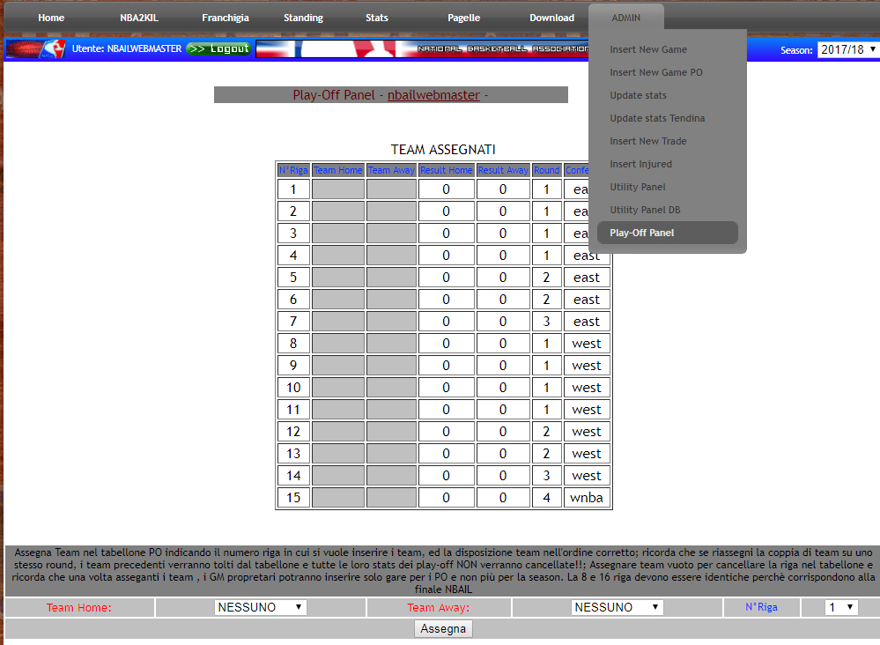

Tramite il menu visibile in tendina e’ possibile impostare il tabellone Play-Off e deve esser fatto dopo che la season e’ finita; in questo modo in prima pagina verrano visualizzati gli ultimi risultati dei PO e di conseguenza tutto il sito entra nella modalità PlayOff
La logica di inserimento e’ semplice, bisogna inserire il team di casa, quello ospite e il numero di riga coincede con il turno Per verificarne la corretta compilazione andare in Standing->Tabellone PlayOff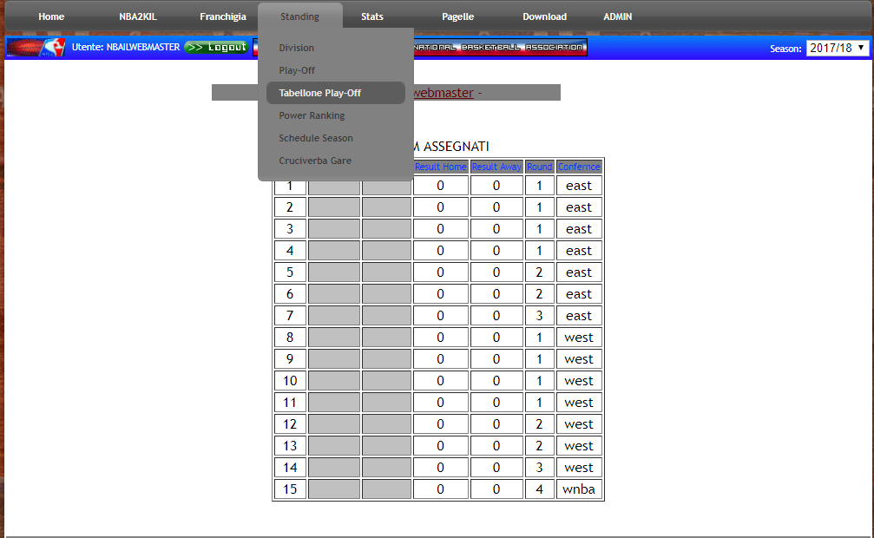
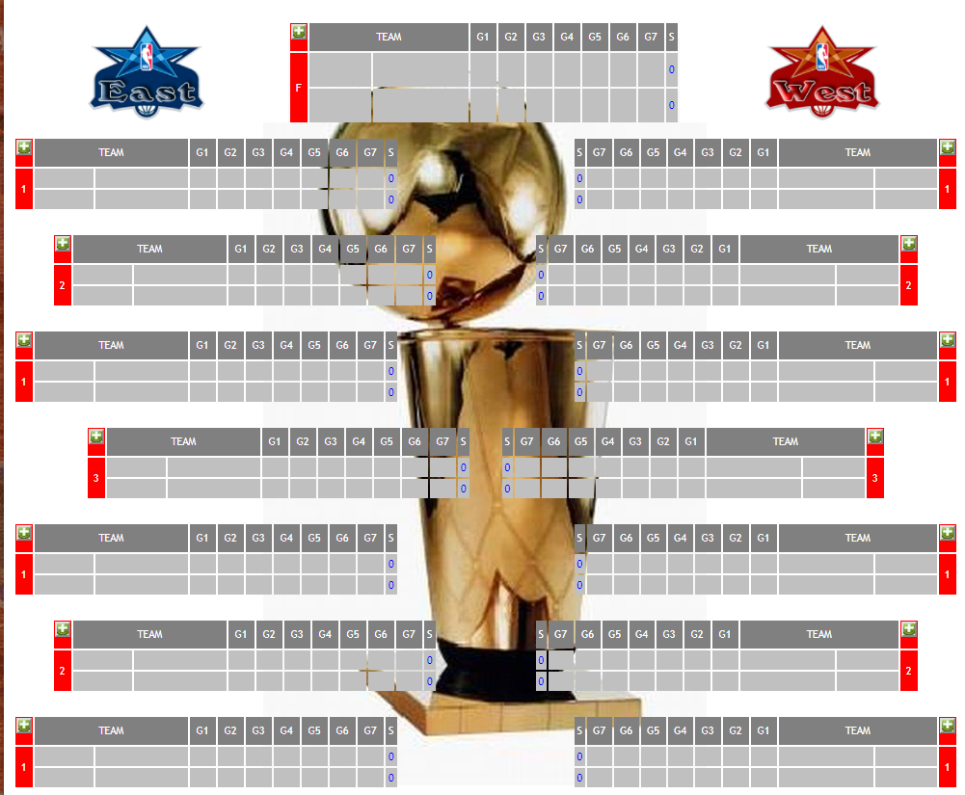
GESTIONE MERCATO
Dal menu Insert new trade
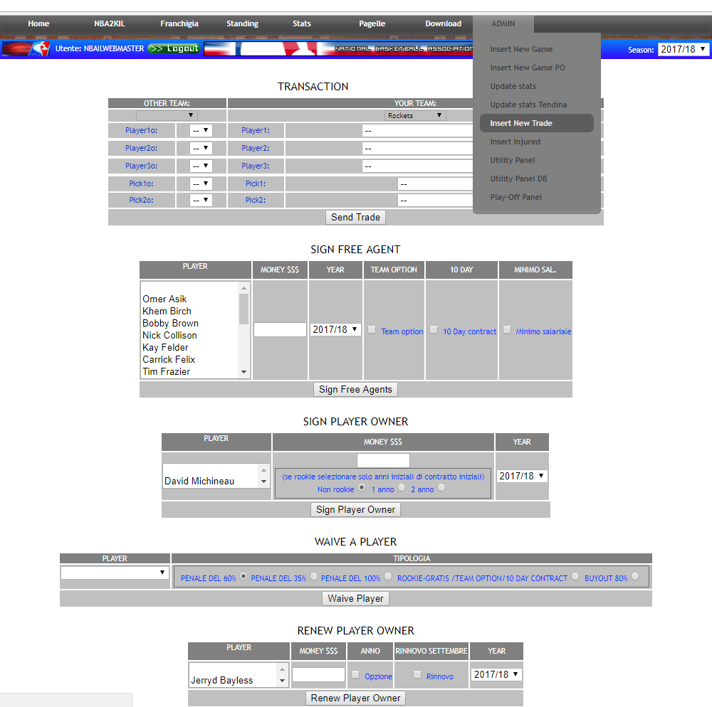
Il primo blocco corrisponde alle singole trade tra 2 team dove e’ possibile selezionare un massimo di 3 player e 2 scelte. Se necessario effettuare uno scambio 1 a nulla, il team a sinistra dovraè esser quello che da e non riceve niente.
Il secondo blocco Sign free agents permette di firmare un player delle UFA per il team selezionato in alto a destra
Inserire la cifra, l’anno di contratto , e poi le eventuali opzioni

Il terzo blocco server per firmare i propri rookie o player con diritti indicando solamente la durata 1 o 2 anni (la selezione non rookie con relativa cifra e anno e’ diventata obsoleta) relativi al team selezionato in alto a destra
Il quarto blocco e’ possibile tagliare un giocatore del team selezionato selezionando prima la tipologia di penale
Il quinto blocco permette di effetturare l’anno opzionale selezionandolo (è relativa alla cifra in arancione) indicando anche la cifra e l’anno di durata.
La scelta rinnovo senza cifra ma con solo l’anno è relativa agli opzione dei rookie (cifra in verde)

